Erarbeitung der Subtraktion im Zahlenraum bis 100
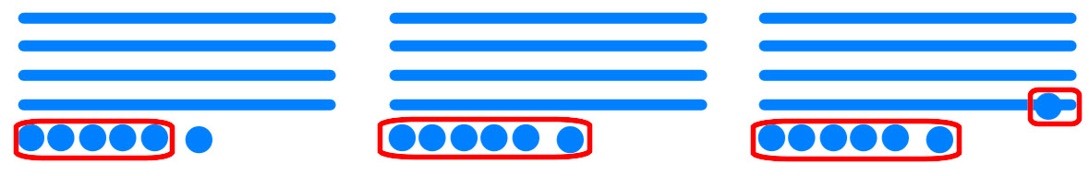

Link zum Material: https://lernen.schule.de/subtraktion-bis-100
Überblick
Kurzbeschreibung & Praktische Hinweise zur Durchführung | In 6 interaktiven H5P-Übungen wird systematisch die Subtraktion bis 100 anschaulich entwickelt:  - Mit Zehnern rechnen  - Mit Einern rechnen  - Mit Einern rechnen, Zehner anbrechen  - Schrittweise rechnen, ohne Übergang  - Schrittweise rechnen, mit Übergang  - Zehner und Einer extra  - (Zusatzaufgabe): Finde passende Aufgaben  Zu allen interaktiven Übungen gibt es ein Arbeitsblatt mit den gleichen Aufgaben (PDF und bearbeitbar).  Die interaktiven Übungen können zur Ergebnissicherung eingesetzt werden. Sie lassen sich auch in Moodle-Systemen (z. B. Lernraum) einbinden.
Unterrichtsfach  Jahrgangsstufe  Niveaustufe/n | Mathematik  Kl. 2  C
Zeitrahmen (in UE) | k. A., flexibel einsetzbar
Titelbild, alle Grafiken | Eigenprodukte

Subtraktion 1 - mit Zehnern rechnen

Trage die Lösungen ein. Vergleiche die Differenzen.
36 – 20 = _____ 46 – 20 = _____ 56 – 20 = _____

25 – 10 = _____ 45 – 10 = _____ 56 – 20 = _____
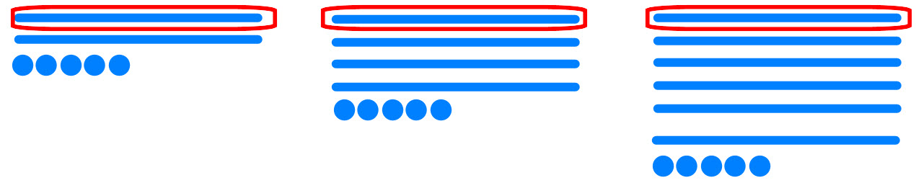

54 – 20 = _____ 74 – 20 = _____ 94 – 20 = _____

45 – 30 = _____ 46 – 30 = _____ 47 – 30 = _____

63 – 50 = _____ 66 – 50 = _____ 69 – 50 = _____

Subtraktion 2 - mit Einern rechnen

Trage die Lösungen ein. Vergleiche die Differenzen.
17 – 4 = _____ 37 – 4 = _____ 57 – 4 = _____
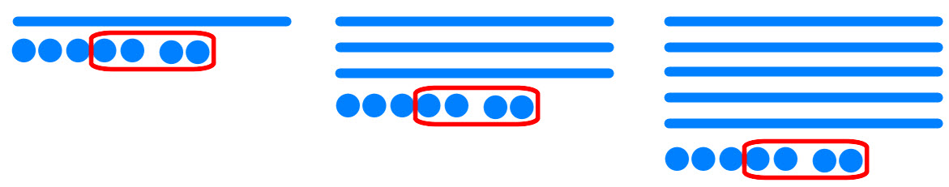
18 – 4 = _____ 48 – 4 = _____ 78 – 4 = _____
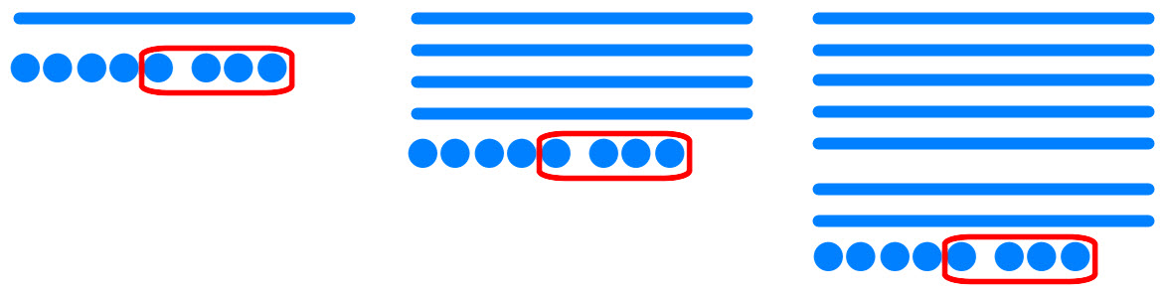
16 – 3 = _____ 56 – 3 = _____ 56 – 3 = _____
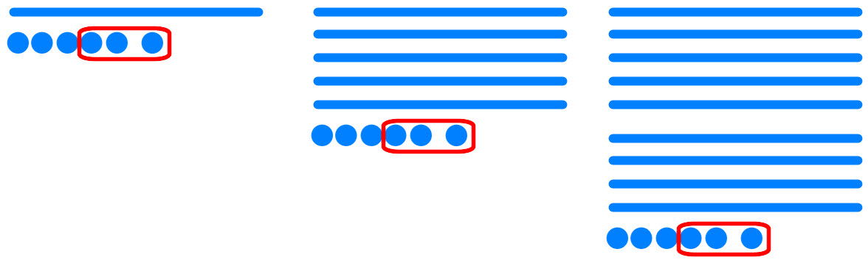
19 – 5 = _____ 39 – 5 = _____ 59 – 5 = _____
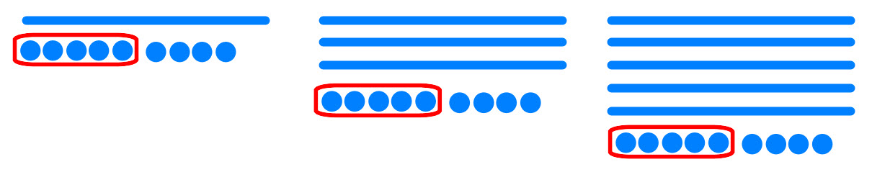
16 – 3 = _____ 56 – 3 = _____ 96 – 3 = _____
Subtraktion 3 - mit Einern rechnen, Zehner anbrechen

Trage die Lösungen ein. Manchmal musst du Zehner anbrechen.
46 – 5 = _____ 46 – 6 = _____ 46 – 7 = _____
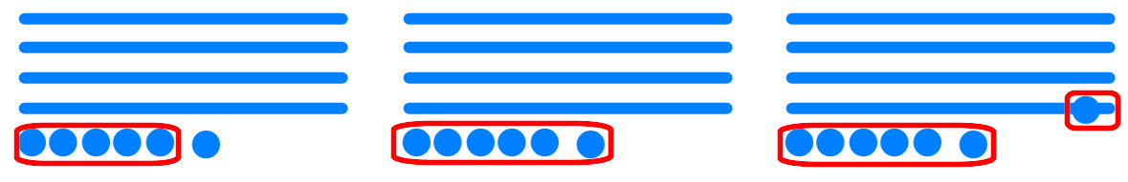
32 – 1 = _____ 32 – 2 = _____ 32 – 3 = _____

57 – 4 = _____ 57 – 7 = _____ 57 – 10 = _____
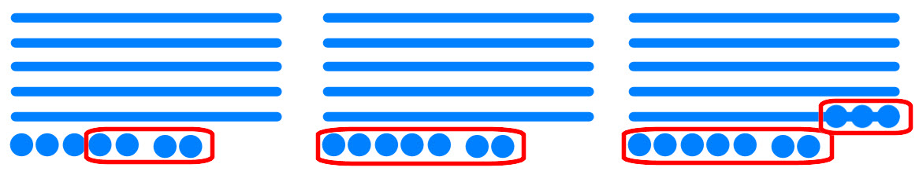

76 – 5 = _____ 76 – 6 = _____ 76 – 7 = _____
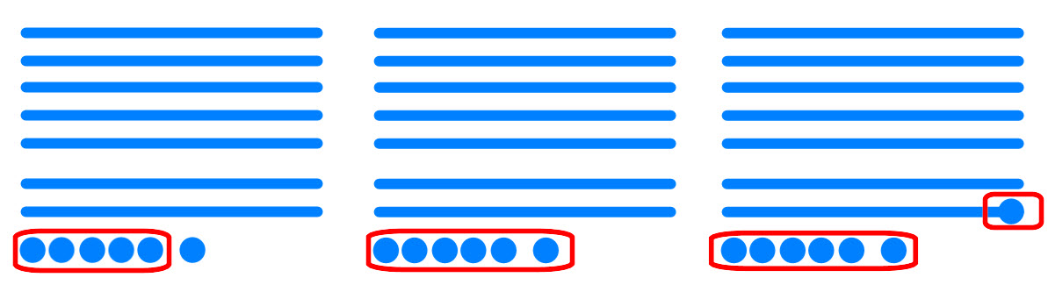

44 – 2 = _____ 44 – 4 = _____ 44 – 6 = _____

Subtraktion 4 – schrittweise rechnen ohne Übergang

Trage die passenden Zahlen ein.
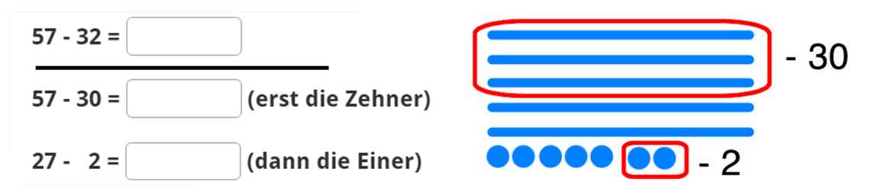
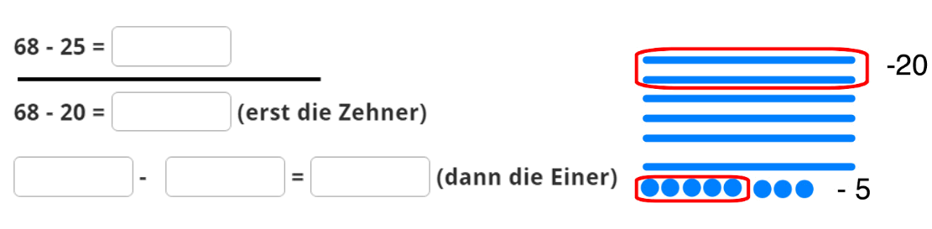
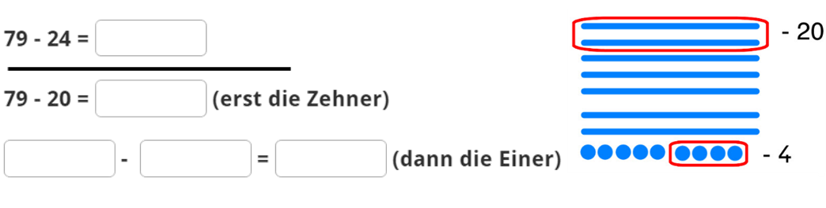
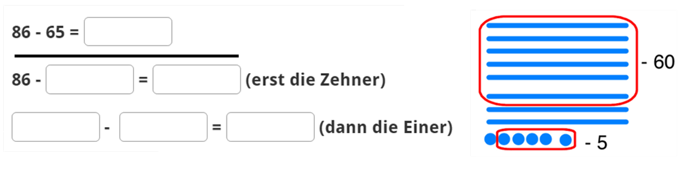
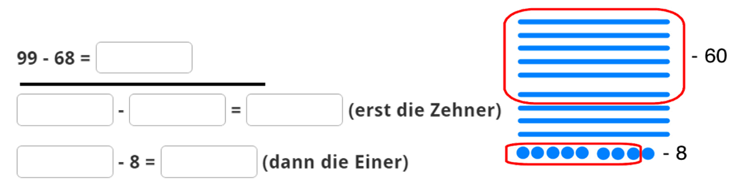

Subtraktion 5 – schrittweise rechnen mit Übergang

Trage die passenden Zahlen ein.
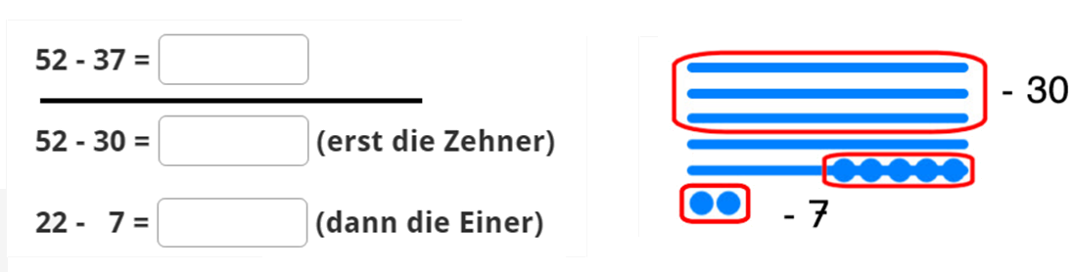
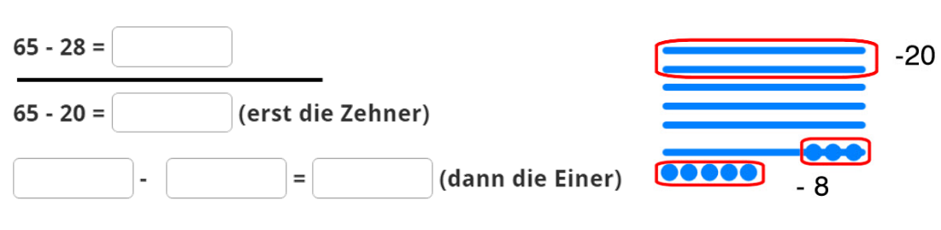
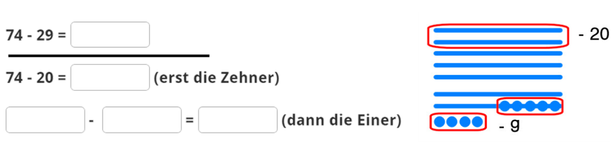
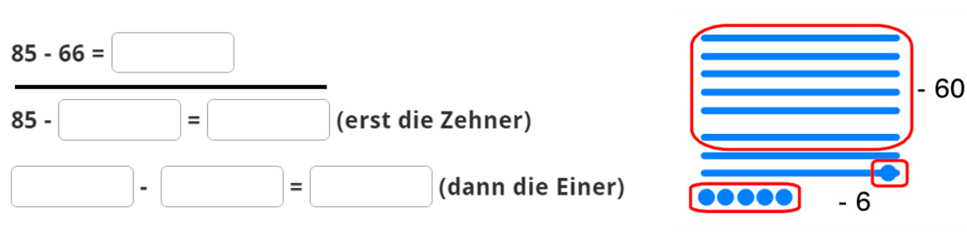
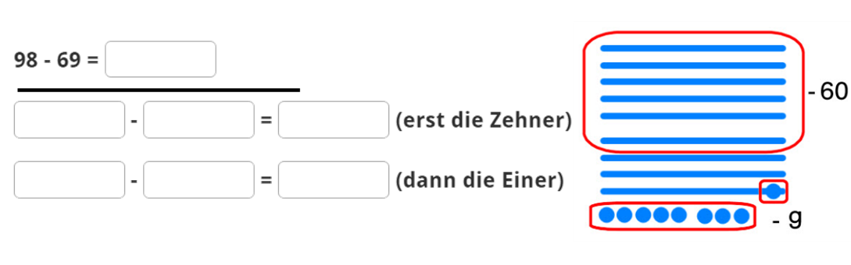
Subtraktion 6 – Zehner und Einer extra
Setze die grauen Zahlen in die Aufgaben ein. Manche Zahlen sind weniger als 0! Eine Zahl ist immerübrig.
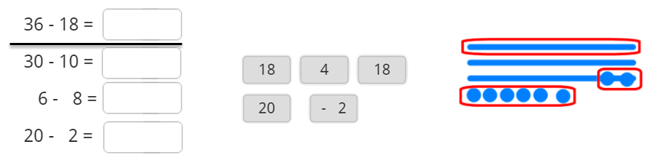
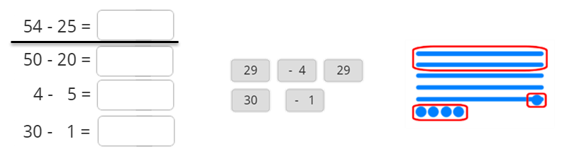
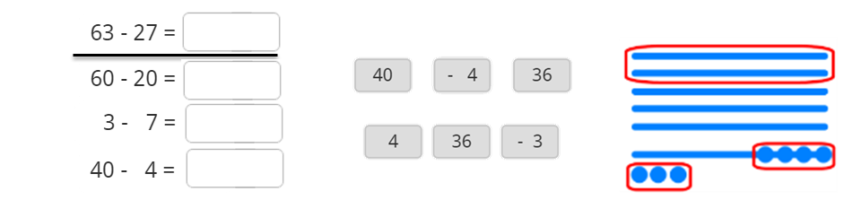
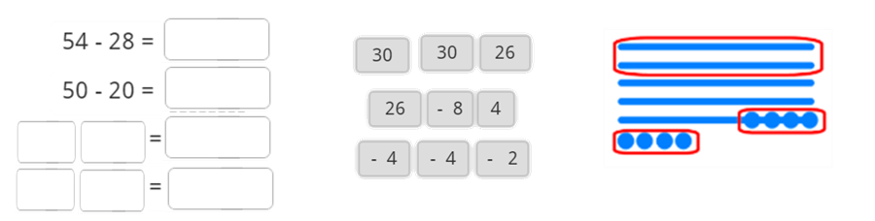
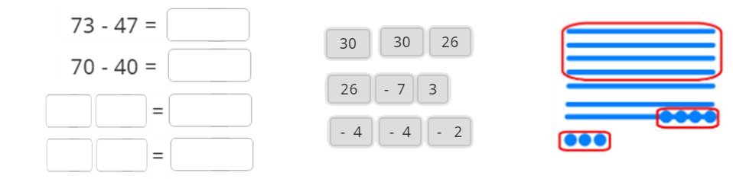
Subtraktion 7 – Finde passende Aufgaben
Schreibe die passenden Aufgaben in das Feld in der Mitte.
